外圆切割机的工作原理及种类将锯片安装在切割机上，接通电源，锯片以较高的速度转动，然后将夹持试样的夹具在手柄或程序的控制下，以一定的速度逐渐向高速旋转的锯片推进，使试样与锯片相接处产生切削作用，锯片首先在试样表面磨出凹坑，然后锯片逐渐切入直至试样被切断为止。主电机驱动主轴部件带动锯片高速旋转，样品工作台通过设定的速度向刀片旋转的方向前进，以此实现在样品前进方向上对样品的完全切割。沈阳科晶自动化设备有限公司制造的外圆切割机的种类：沈阳科晶自动化设备有限公司生产的 SYJ 系列的外圆切割机如下所示：SYJ-150 和 SYJ-160 低速金刚石切割机：适用于材料分析样品的精密切割，如晶体、陶瓷、玻璃、岩样、矿样、紧固件、金属、塑料、PCB 板、血管内支架、牙科材料、耐火材料、建筑材料，以及一些高价值脆性人工晶体和各类坚硬材料。此两种型号的切割机扭矩大、噪音低，运行平稳，结构紧凑。主轴运转精度高，并且可微调被加工样品的水平进给位置。配有二维夹具，可使被加工样品在最佳角度进行定位切割。
可以配用多种材质的锯片（如烧结金刚石锯片、电镀金刚石锯片、刚玉锯片、碳化硅锯片、立方氮化硼锯片），以满足不同材料的切割需求。锯片下方设有冷却水盒，利用锯片的旋转把盒中的冷却液带到样品上，把切割过程中所产生的热量及时带走，从而避免样品发热使其组织发生改变。此外，配有限位装置，可以进行无人看守切割。与 SYJ-150 的区别是 SYJ-160 标配数显示千分尺，并且可以使用外径 150mm 的锯片，用于更大尺寸的样品切割。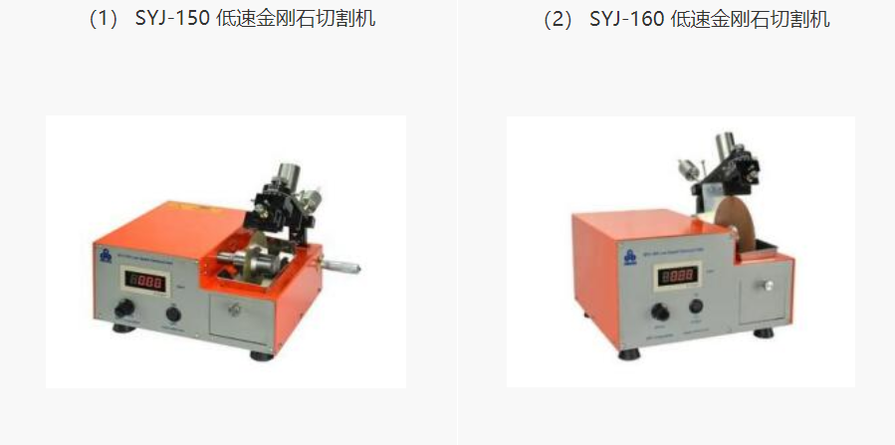
SYJ-200 精密切割机：适用于较硬材料的精密、快速切割，切割速度快、精度高，切割面光滑平整。

- SYJ-200 精密切割机
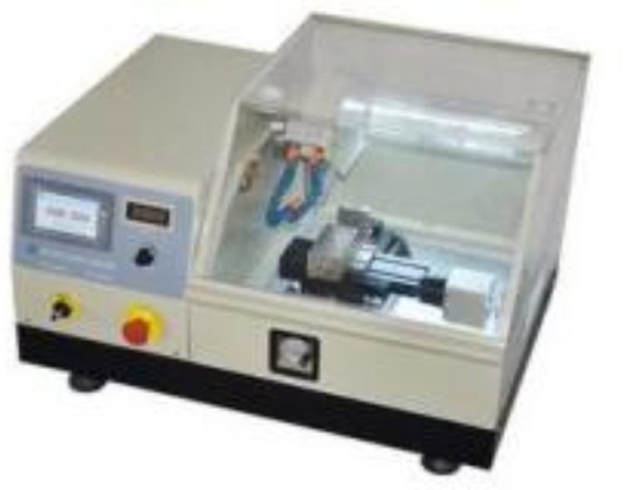
SYJ-200 自动精密切割机是一款通过 CE 认证的切割设备，用于金属、晶体、陶瓷、玻璃、岩样、矿样、混凝土、有机材料、复合材料的切割。如紧固件、火花塞、阀门、医学人 工关节等。本机配置了高精度的控制系统，能够进行精确切割，是材料分析样品制备的优选设备。此外，可根据个人的具体需要定做各种夹具配用。1、无级调速，扭矩大，运行平稳。2、大尺寸彩色数据显示触摸屏，参数精确可调。3、X、Y 轴采用步进电机驱动。4、配置冷却循环系统。SYJ-400 和 SYJ-800 高精密切割：适用于片状试样的划槽或切断，切割精度高，切割面平整光滑，无破边。

- SYJ-400 CNC 划片切割机
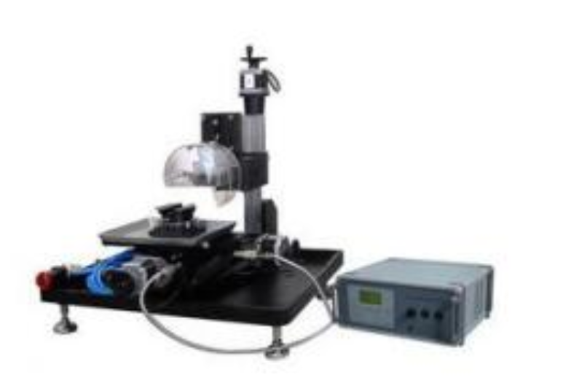
SYJ-400 CNC 划片切割机是一款经过 CE 认证的切割机，它主要适用于各种晶体、陶瓷、玻璃、矿石、金属等材料的划片和切割。本机可用计算机（附带 MTI 操作软件）或单片机进行控制，允许自行编制程序，进行切割。步进电机定位精度可达到0.01mm，样品工作台可进行 360°旋转，并配有十字夹具（90°定位模）、真空吸盘，是实验室及生产单位理想的精密切割设备之一。1、可用计算机进行控制，允许自行编制程序，进行切割。2、采用大扭矩交流无刷电机，通过带轮组，驱动主轴转动，通过控制调速旋钮，使速度在 300rpm-3000rpm 内可调。3、配有精密的Ø100mm 真空吸盘。4、可根据材料的尺寸选用适合的锯片与夹锯垫。5、配有防水罩，并可通过节流阀控制冷却液流量。

- SYJ-800 CNC 划片切割机
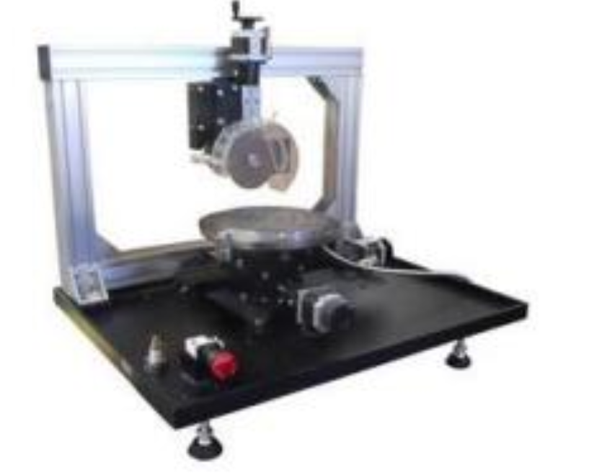
SYJ-800 CNC 划片切割机主要适用于晶体、陶瓷、玻璃以及各种薄片状材料的划片， 以及各种晶体、陶瓷、玻璃、矿石、金属等材料的切割。SYJ-800 CNC 划片切割机1、可用计算机进行三维自动控制，允许自行编制程序，进行切割。2、主轴采用3000 转大扭矩交流无刷电机，通过控制调速旋钮，使速度在300rpm-3000rpm内可调。3、旋转台可进行手动或自动控制的水平 360°旋转，转动公差±0.01°，操作简单方便。4、配有 8 英寸的精密真空吸盘，划片晶圆直径可达 200mm，切割精度可达 0.02mm。切割时使用Ø220mm 载物盘，切割行程可达200mm×200mm。5、可根据材料的尺寸选用适合的锯片和夹锯垫。SYJ-40 和 SYJ-50 的切割机：适用于小试样和大试样的截断处理，切割速度快，切割面光滑平整。
- SYJ-40 快速切割机
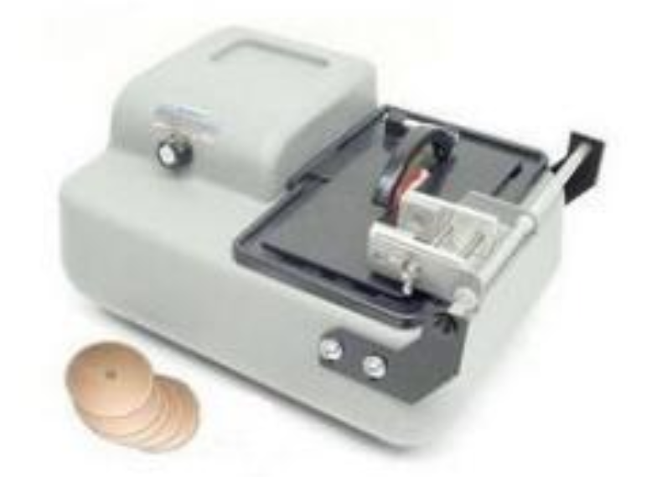

SYJ-40 快速切割机用于晶体、陶瓷、石英玻璃、岩样、矿样及金相样件等材料的粗加工，不但可以实现直线切割，也可以实现一定角度的切割。体积小，噪音低，运行平稳，清洗方便，操作简单。
- SYJ-50 金相试样切割机
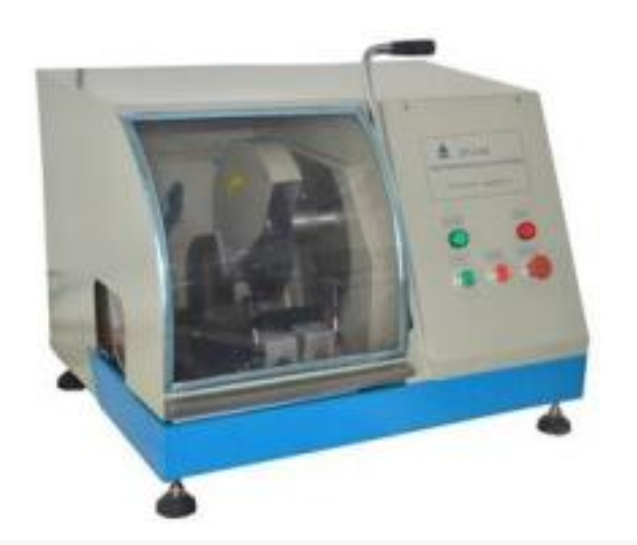
- SYJ-50 金相试样切割机是一款通过 CE 认证的快速手动金相试样切割设备，通过高速旋转的锯片来截取样品，主要用于各种金属材料样品的切割，本机也适用于树脂、陶瓷等多种 材料试样的快速切割。1、设有双快速卡具，能够迅速方便地固定样件，并且适用于曲轴、阀门等复杂形状物体的固定。2、采用侧压式操作杆，操作方便快捷。3、采用切割室内安全照明和透明树脂观察窗，不仅便于切割时的观察，而且安全可靠。4、采用不锈钢台面，防止生锈腐蚀。5、配有多水管冷却装置，有利于迅速带走切割时产生的热量，避免金相试样遇热而改变其金相组织。SYJ-200H 手动快速切割机：适用于材料的截断及快速切割 SYJ-200H 手动快速切割机
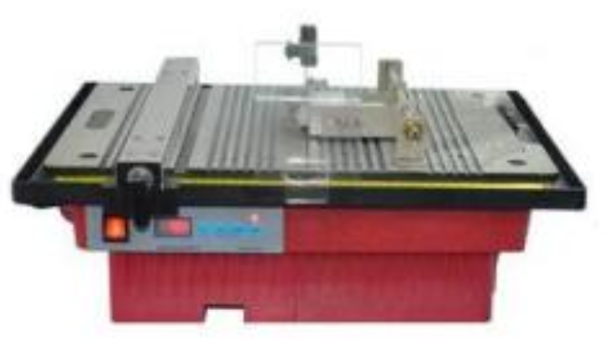

SYJ-200H 手动快速切割机适合各种晶体、陶瓷、玻璃、PCB、岩石及金相试样等材料的加工，可使用金刚石锯片、电镀金刚石锯片和树脂锯片。1、可在 100rpm-2000rpm 内无级变速以适应不同试样的切割需要。2、主轴转速高，切割速度快。3、试样装卡操作方便、快捷。4、电机设有过热保护装置沈阳科晶自动化设备有限公司制造的外圆切割机常用的锯片有：全烧结金刚石锯片、边 缘烧结金刚石锯片、电镀金刚石锯片、微齿金刚石锯片、刚玉锯片、碳化硅锯片、立方氮化 硼锯片、高速钢锯片、烧结金刚石划锯片。沈阳科晶自动化设备有限公司所使用的各类圆锯片的简介：
烧结金刚石划锯片，用于对超薄晶片、陶瓷、玻璃、金属等材料做规则划片加工，因其 工作时运行无震动，所以加工切口平滑，基本无蹦边现象。全烧结金刚石锯片由金刚石微粉和金属通体烧结而成，广泛适用于各种晶体、陶瓷、玻璃及合金的切割。

边缘烧结金刚石锯片是在钢基体边缘烧结上 4mm-7mm 宽度的金刚石微粉和金属的复合体。既保留了金刚石的锋利特点，又具有基体金属的韧性，适合于晶体、陶瓷、玻璃、岩样、矿样、硬质合金、耐火材料等超硬材料的切割。微齿金刚石锯片是在锯片的边缘压成细小的微型小齿，每个齿上均匀分布金刚石微粉，用于切割不易排屑的物件，也就是有些粘性的物体（如塑料、电木板、印刷电路板、PCB 板等），也可以用来切割陶瓷、玻璃、宝石等超硬材料。立方氮化硼锯片中立方结构的氮化硼晶体结构类似金刚石，其硬度略低于金刚石， 为 HV72000-98000 兆帕，应用于高速切削或磨削，可提高产品质量、加工效率，同时缩短加工周期和降低加工成本。刚玉锯片具有良好的自锐性能，对于切割韧性黑色金属材料（如碳钢、淬火钢）具有天然的优势，且超薄设计、锋利耐用。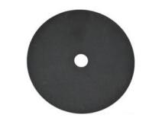电镀金刚石锯片采用边缘电镀金刚石工艺制成，应用于各种晶体、陶瓷、玻璃及合金材料的切割。碳化硅锯片具有良好的自锐性能，适用于各种有色金属的切割，且超薄设计、锋利耐用。高速钢锯片为有齿锯片，适合于小型铝材、铜材、木材、塑料等切割。

